Usecase description

Description을 작성할 때 어느 범위까지 어느 경우까지 한정해 작성해야 하는지 확신할 수 없어 어려웠던 것 같습니다. 다만 그러한 과정 속에서 개발자들이 협업할 때 어느 부분에서 어려움을 겪고 어떤 방식으로 조율해 나가는지 조금은 알 수 있었던 것 같습니다.

상품 정보 조회

Case. 구매회원이 상품을 검색할 때 발생하는 actor-system간의 interaction입니다.

|  |  |
| --- | --- |
| Actor action | System Responses |
| 1.Actor(구매회원)가 검색조건(상품명, 평균, 구매만족도 중 하나)을 선택하여 입력한다. | **2.** 이에 해당하는 상품리스트(상품명 및 평균 구매만족도를 포함)를 출력한다, 기본적인 출력 정렬기준은 상품명의 오름차순으로 출력한다. |
| Extensions.  2.단계 이후 Actor(구매회원)는 상품리스트 출력 정렬기준을 평균 구매만족도로 변경한다.  2.단계 이후 Actor(구매회원)는 출력된 상품 중 상품을 선택하면 해당 상품의 상세한 정보(판매자, 상품명, 제작회사명, 가격, 남은 수량, 추가상품, 추가상품 가격, 판매 종료일, 평균 구매만족도)를 출력한다. | |

상품 정보조회 UI

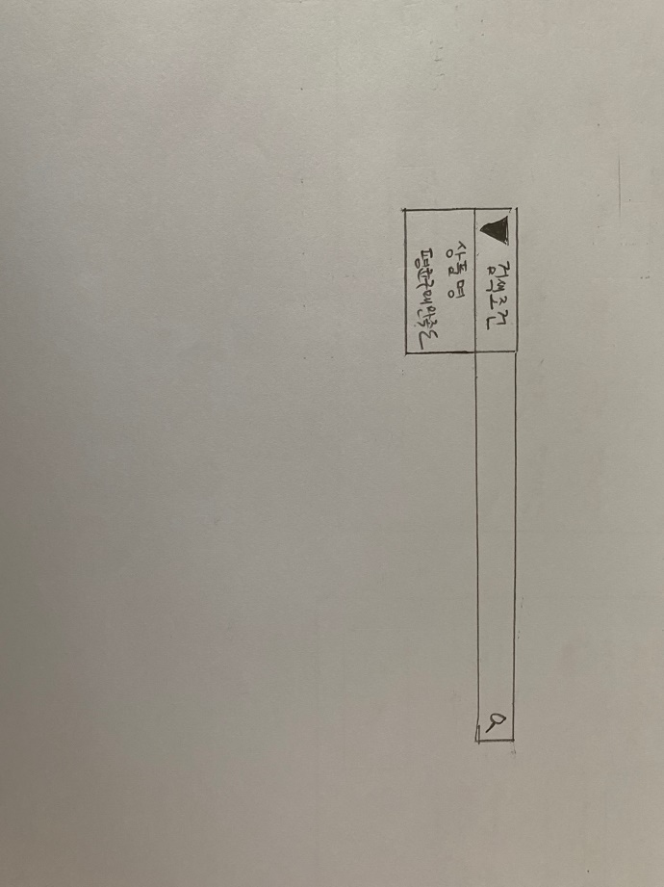

상품 구매 기능

Case. 구매 회원이 원하는 상품을 구매 시 발생하는 actor-system간 interaction입니다. 구매회원은 구매기능을 이용하기 위해 우선 상품 조회기능을 먼저 이용하고 상세한 정보가 출력된 상태에서 구매기능을 사용할 수 있습니다.

|  |  |
| --- | --- |
| Actor action | System Responses |
| 1.Actor(구매회원)는 상품정보 조회 기능 중 원하는 상품의 상세정보를 출력한다. | 2.상품의 상세한 정보를 출력한다 |
| 3.해당 상품의 옵션(사이즈, 색상)을 선택한다. | 4.해당 옵션의 재고를 표시한다. |
| 5.재고 존재 시 구매버튼을 클릭한다. | 6. 구매하려는 상품을 표시하는 화면을 출력한다. |
| Extensions  6.단계이후 actor(구매회원)가 추가 구매를 원하는 상품이 있다면 선택한다. | |

상품 구매 기능UI

결제 기능

Case. 구매 회원이 원하는 상품을 결제 시 발생하는 actor-system간 interaction입니다. 구매회원은 결제기능을 이용하기 위해 우선 상품 조회 및 구매기능을 먼저 이용하고 구매하려는 상품의 화면이 출력된 상태에서 결제 기능을 이용할 수 있습니다.

|  |  |
| --- | --- |
| Actor action | System Responses |
| 1. actor(구매회원)는 결제 버튼을 누른다 | 2.배송지, 주문자 정보, 사용가능 한 포인트 결제수단을 입력 및 선택하는 화면을 출력한다. |
| 3. actor(구매회원)는 주문자 정보와 배송지를 입력하고 사용할 포인트를 입력한다. 또한 결제 수단을 선택한다. | 4. 적립된 포인트가 3000점 미만 일 시 사용불가능 하다는 메시지를 출력한다. |
| 5. 최종 결제 버튼을 클릭한다. | 6. 결제 완료화면을 출력한다. |
| Alternative courses  Step6. 이후 포인트 적립 event를 awake한다. | |

결제기능 UI

구매내역 조회

Case. 구매 회원이 구매한 상품 내역을 조회 시 발생하는 actor-system간 interaction입니다.

|  |  |
| --- | --- |
| Actor action | System Responses |
| 1. actor(구매회원)는 구매내역 조회 버튼을 누른다. | 2. actor가 구매한 상품의 구매 내역(상품명, 제작회사명, 판매자, 가격, 평균 구매만족도, 구매일)을 상품명의 오름차순으로 출력한다. |
| Extensions  2.단계 이후 actor(구매회원)가 조회된 구매내역 중 상품을 선택하여 구매 만족도를 평가한다.  2단계 이후 actor(구매회원)가 구매한지 4주가 지나지 않은 상품에 대해 환불신청을 할 수 있다.  Alternative courses  환불신청 시 택배사에 물품 수거 요청하는 event를 awake한다.  환불신청 시 해당 상품을 구매할 때 적립됐던 포인트에 대해 다시 반환하는 event를 awake한다. | |

구매내역 삭제

구매 회원이 구매내역을 삭제할 때 actor-system간 interaction입니다. 구매회원은 구매내역 삭제기능을 이용하기 위해 구매내역 조회를 한 뒤 3개월이 지난 구매내역에 대해 삭제 할 수 있습니다.

|  |  |
| --- | --- |
| Actor action | System Responses |
| 1.actor(구매회원)가 3개월이 지난 구매 거래내역에 대해 삭제한다. | 2. 해당 구매 내역을 삭제한다. |
|  | 3. 만약 해당 상품의 구매 거래가 3개월이 지나지 않았을 경우 “3개월 이내의 구매내역입니다” 문구를 화면에 출력한다. |
| Alternative courses  상품을 구매한지 6개월이 지나게 되면 actor(6개월 후 구매내역 자동삭제 event)가 awake된다. | |

구매내역 조회 및 삭제 UI

